大豆：月度供需报告数据利多，内外皆收涨 2
- 今日连豆期价重心继续回升，同时期价增仓明显，表明在美国农业部报告公布后，市场看多信心有所坚定，若后市宏观局面没有出现太大的利空消息，则连豆重心仍有望上移，多单可继续持有。
油脂：亦步亦趋，谨慎反弹 3
- 中国9月进口食用油57万吨，较上月69万吨下降17.4%，1-9月进口食用油466万吨，较去年同期495万吨减少6%。
玉米: 低位整理待后市 4
- 10月USDA供需报告中预计2011年美国玉米产量为124.33亿蒲式耳,低于市场预估124.71亿蒲式耳,低于9月124.97亿蒲式耳。USDA预期2011/12年期末库存为8.66亿蒲式耳,高于市场平均预估8.06亿，且高于9月预估6.72亿。在没有调整需求数据基础上，库存的增加压制市场此前对报告的利多预期，当日期价获压回调但空间受限。
糖棉：陷入调整 5。软商品今日再度陷入调整。白糖1205合约高开低走，最后下挫1.23%；棉花1205合约低开震荡，全日下跌0.51%
麦稻：全球库存上调利空麦稻 6
- 今日股市平开震荡收高上证指数涨0.78%，期市涨跌互现，农产品涨跌参半。今日麦稻走势双双收跌，但强麦跌幅更大。近期内，麦稻难以摆脱周边市场的影响，稻强麦弱格局有望延续。操作建议：早籼稻多单持有
。

大豆：月度供需报告数据利多，内外皆收涨
- 今日连豆期价重心继续回升，同时期价增仓明显，表明在美国农业部报告公布后，市场看多信心有所坚定，若后市宏观局面没有出现太大的利空消息，则连豆重心仍有望上移，多单可继续持有。
美豆行情：周三盘前USDA公布的月度供需报告数据显示，美豆的产量及库存数据不仅明显低于市场预期，同时较上月有所下调，这使得市场多头信心增强，不过周边谷物市场走弱对期价有所抑制，11月合约最终收涨0.41%。
内盘行情：今日国内商品市场涨跌互现，其中连豆类受到外盘收涨的提振而小幅高开，而后期价总体呈现双边震荡走势，临近尾盘时期价小幅震荡上行。截止收盘，连豆1205收报于4351点，上涨0.79%。另外，继昨天领涨盘面后，今日连豆粕涨幅依然居前，截止收盘，豆粕1205收报于3025点，上涨1.07%。
基本面消息：1、周三盘前美国农业部公布了月度供需报告，数据显示，美国农业部预计美国2011/12年度大豆产量为30.6亿蒲式耳，低于市场预测的30.94亿蒲式耳均值，但高于同时也低于上月报告数据的30.85亿蒲，同时，其预计美国2011/12年度大豆结转库存为1.6亿蒲，低于市场预测的1.81亿蒲均值，同时也低于9月的1.65亿蒲。从中可见，月度报告相较市场预期而言利多，这也在一定程度上为后市国内外大豆走势给出了指引方向。
2、国内方面，虽然近期新豆即将收割完成，但农户惜售心理较强，这为大豆现货价格带来支撑，同时也间接支撑了连豆的价格。
行情分析：虽然美豆报告和国内大豆现货都对豆类期价有所支撑，但目前宏观面局势仍不稳定，这为投资者做多期价带来潜在的风险。后市宏观面上需要重点关注的是，欧债危机和美国“占领华尔街”活动的演变，以及明日国家统计局即将公布的9月和3季度的宏观经济数据。
后市操作：今日连豆期价重心继续回升，同时期价增仓明显，表明在美国农业部报告公布后，市场看多信心有所坚定，若后市宏观局面没有出现太大的利空消息，则连豆重心仍有望上移，多单可继续持有。

油脂：亦步亦趋，谨慎反弹

- 中国9月进口食用油57万吨，较上月69万吨下降17.4%，1-9月进口食用油466万吨，较去年同期495万吨减少6%。
外盘走势：受CBOT豆油冲高引领，马来西亚棕榈油周三收高，主力12月合约每吨收报2864林吉特,上涨2.2%。
油脂行情：今日国内油脂品种继续反弹态势，豆油、菜油突破10日均线压制，但棕榈油依旧承压整数关口，棕榈油1205收报7988点，上涨30点，豆油1205收报9316点，上涨50点，菜籽油1205收报9902点，上涨66点。
行业资讯：中国9月进口食用油57万吨，较上月69万吨下降17.4%，1-9月进口食用油466万吨，较去年同期495万吨减少6%。
现货报价：天津地区一级豆油报价9450元/吨，广州地区一级豆油报价9350元/吨。张家港地区24度棕榈油销售工厂报价7850元/吨。四川成都四级菜油出厂报价10500-10650元/吨，江苏南通四级菜油出厂报价10500-10550元/吨。
走势分析：隔夜美豆维持反弹态势，但未能突破上方均线压制，当晚公布的USDA大豆月度供需报告中调低美豆单产0.3蒲式耳至41.5蒲式耳每英亩的举动继续对豆类构成支撑，但欧债阴云笼罩下的市场对豆类自身基本面反映较为清淡，同时周二的大幅跳升亦消耗较多市场反弹动能。尽管欧债问题短期难以从根本上有所好转，但伴随市场对其的逐步消化，短期对油脂品种影响或将进入弱化阶段。由于美豆出口从十月开始逐渐进入高峰期，同时美豆期价的大幅下挫已经开始吸引现货买盘的出现，预计在出口需求推动下，美豆短期维持反弹可能较大。内盘三大油脂品种今日表现略有分化，豆油菜油略显强势，棕榈则稍有疲弱。总体来看，油脂品种期价逐渐站稳5日均线，豆油、菜油甚至突破10日均线压力，5日均线亦有挑头迹象，但缺乏资金的追捧使得期价表现上行乏力。短期油脂技术形态显现企稳迹象，操作上反弹多单可择机入场，但需控制持仓规模。
操作建议：反弹多单少量持有。

玉米: 低位整理待后市

- 10月USDA供需报告中预计2011年美国玉米产量为124.33亿蒲式耳,低于市场预估124.71亿蒲式耳,低于9月124.97亿蒲式耳。USDA预期2011/12年期末库存为8.66亿蒲式耳,高于市场平均预估8.06亿，且高于9月预估6.72亿。在没有调整需求数据基础上，库存的增加压制市场此前对报告的利多预期，当日期价获压回调但空间受限。
外盘走势：隔夜10月供需报告调增库存数据令美盘玉米期价获压，主力12合约当日下探空间有限而收十字星位于前日涨停板和20日线附近，技术上仍具备短线反弹的机会。
内外消息：中国国家粮油信息中心公布的最新预估报告显示，受种植面积扩大且国内大部分地区出现的有利作物天气提振，2011年玉米产量预估自1.825亿吨上调至1.845亿吨，较上年增加3.93%，预计2011年中国玉米播种面积料为3315万公顷，较上年增加2.00%.
路透社援引贸易商消息称，中国已在周二(10月11日)购买了约150万吨美国或阿根廷的产地可选玉米，用于国家储备。贸易商透露，中国储备粮管理公司已购买约10-12万吨巴西豆油，以及70-80万吨美国大豆用于国家储备。 并正在求购高达200万吨大豆和70万吨豆油。
报告解读：USDA公布的10月月度供需报告中，2011/2012年度美国饲用谷物供应量因提高了期初库存抵消了较低的预期产量而有所提高。种植和收获面积各调减了38.5万英亩和45.2万英亩而导致美国玉米产量调低6400万蒲式耳，而单产148.1的数据本月没有改变。2011/12期初库存在9月1日的库存预估基础上提高2.08亿蒲式耳，由此导致2011/12年度供应量增加1.44亿蒲式耳。
2011/12年度美国玉米使用量由于出口的减少而萎缩5000万蒲式耳，黑海地区产量提高和出口增加对美国玉米形成了有力竞争。美国玉米期末结转库存增加1.94亿蒲式耳达到8.66亿蒲式耳，成为本次调整数据最大的项目。农场平均价格预期同步下调了上下限范围各30美分至6.20-7.20美元/蒲式耳。
由于经历了近一个月的期价大幅下滑之后，美当地时间11日出现了美盘玉米期价涨停的走势，日内成交较为活跃的空头回补对期价上攻起到了一定的作用，而在第二天的供需报告中并没有出现太多的利多题材，反而因为本次调增库存数据而显露数据些许利空压力，但是由于其他重要的需求数据没有太多的变动，库存数据压力在9月末已经过市场的释放，因而当日对玉米期价的打压有限，收出在前日的涨停板附近的十字星，技术上看仍具备短线反弹的机会，主力12合约阶段性底部在9月末和十一期间的570-600美分附近形成。
操作建议：今日连盘玉米在昨日收盘价附近先涨后跌，但同比涨跌幅度和成交量能均不及昨日状况，继续形成在长阴线内的小K线而且上方继续明显受压于5日线，短期内仍无技术上的走好迹象，可依托5日线短线灵活操作，等待上方10日回落后与5日线交叉情况，期价若能有效守稳则可转多操作。

糖棉：陷入调整
- 软商品今日再度陷入调整。白糖1205合约高开低走，最后下挫1.23%；棉花1205合约低开震荡，全日下跌0.51%。

期货行情：今日郑州白糖合约1205早盘稍稍高开，随后快速回落，在6650上方获得一定的支撑，期价午后延续震荡整理走势，最终收于6681点，成交1284200手，增仓64400手。郑州棉花1205由于受到外盘大幅下挫的影响低开，多头一度展开反攻，但是由于量能不济，未能收复失地，期价最终收于20465点。今日成交125436手，成交量再度萎缩，减仓7102手。
外盘行情：周三ICE糖市原糖期货继续宽幅震荡走势，1203期约最终以26.01美分/磅报收。
周三ICE期棉市场由于受到USDA报告利空打压，期价大幅下挫，最后12月合约收于100.50美分/磅。
现货市场：今日上午批发市场行情呈震荡回落走势，广西主产区现货报价小幅下调，中间商反映销量清淡，制糖集团顺价销售。南宁：中间商报价7260元/吨，报价下调60元/吨，销量清淡。柳州：中间商报价7250元/吨，报价下调30元/吨，销量清淡。
今日棉花现货市场成交行情出现比较大幅度的下跌。中国棉花价格指数（CC Index328级）19866元/吨，较前一交易日跌63元；CC Index229级21331元/吨，跌49元；CC Index429级19042元/吨，跌9元。
操作策略：白糖今日走势大为出乎人们意料，空方似乎再度展开了他们的攻势，不过对于消费淡季10月份来说，期价要找到向上的理由确实比较难，北方甜菜糖的开榨对于市场的需求也是很大程度上的满足。近期期价承压将延续，不过由于目前下跌空间并不大，投资者也没有必要恐慌。棉花今日受到美国USDA报告利空的影响低位徘徊，报告调低了消费预估，调高了产量。从国内棉纺织企业的状况来看，国庆之后销售略有回暖，但是回暖有限，再加上资金周转的压力，加大了企业的运营难度。在下游需求没有回暖之前，棉花仍需保持观望的态度。

麦稻：全球库存上调利空麦稻
- 今日股市平开震荡收高上证指数涨0.78%，期市涨跌互现，农产品涨跌参半。今日麦稻走势双双收跌，但强麦跌幅更大。近期内，麦稻难以摆脱周边市场的影响，稻强麦弱格局有望延续。操作建议：早籼稻多单持有。

行情综述：今日股市平开震荡收高上证指数涨0.78%，期市涨跌互现，农产品涨跌参半。强麦主力合约1201以2479报收，跌14（-0.56%），持仓69264（-1220）手，成交6392手，成交清淡。早稻主力合约1201以2461报收，跌5（-0.20%），持仓56966（+362）手，成交5596手，成交极度萎缩。农产品今日涨跌参半，油脂豆类再度走强，谷物较为疲软，强麦继续走软。
外盘行情：美国芝加哥期货交易所(CBOT)小麦期货周三大跌5.2%，因美国农业部意外大幅上调库存预估。12月小麦期货WZ1收挫34美分，报6.26-3/4美元。周三，芝加哥期货交易所（CBOT）籼稻市场收盘上涨，主要原因是美国农业部发布的十月份供需报告利多。截至收盘，11月合约上涨37.50美分，报收1636.50美分/英担；1月合约上涨37美分，报收1666.50美分/英担。
资讯信息：据俄罗斯副总理表示，俄罗斯政府计划将2011/12年度（7月到次年6月）谷物出口限制在2400万吨。俄罗斯政府此举旨在稳定俄罗斯国内粮价。俄罗斯政府很可能通过浮动出口关税来限制出口。所有相关的政府部门已经同意该决定。
据韩国统计局发布的最新报告显示，今年韩国稻米产量可能比上年减少1.9%，因为种植面积下滑。今年稻米产量可能在422万吨，低于上年的430万吨。稻米种植面积比上年减少4.3%，为85.4万公顷。韩国农户五月和六月种植稻米，十月和十一月收获稻米。
后市展望：今日大盘走势基本金属有所反弹，农产品期货涨跌参半。最新的USDA上调了全球小麦库存给小麦再次带来利空压力，稻谷的全球库存也被上调但出口大国泰国、越南的大米趋涨而显得较为抗跌。今日麦稻走势双双收跌，但强麦跌幅更大。近期内，麦稻难以摆脱周边市场的影响，稻强麦弱格局有望延续。
操作建议：早籼稻多单持有。

图1 连豆走势图 图2 连豆粕走势图
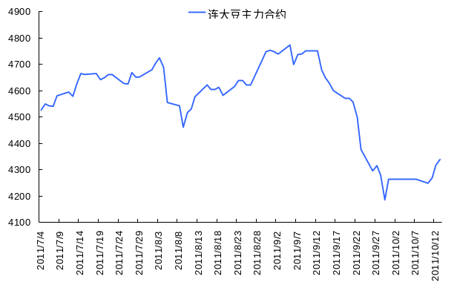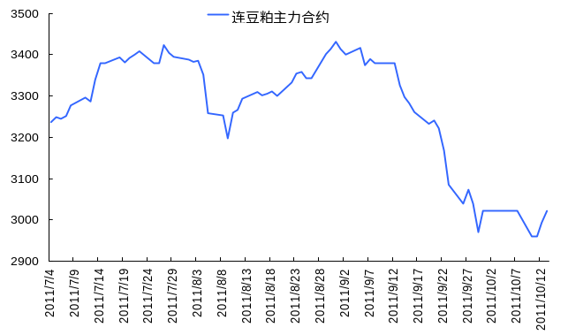
资料来源：博易大师 南华研究 资料来源：博易大师 南华研究
图3 美豆走势图 图4 美豆粉走势图
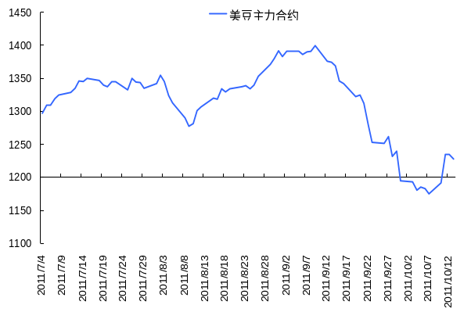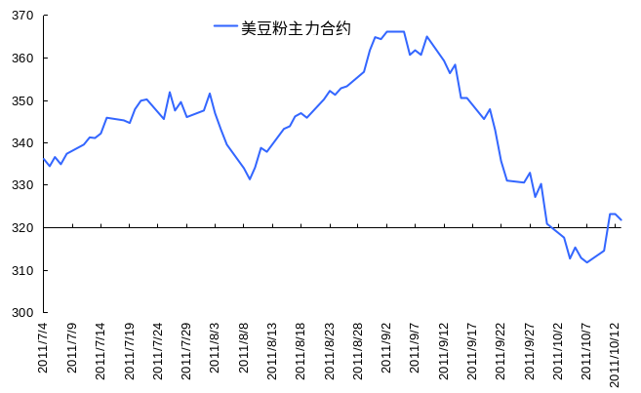
资料来源：博易大师 南华研究 资料来源：博易大师 南华研究
图5 连豆油走势图 图6 菜籽油走势图
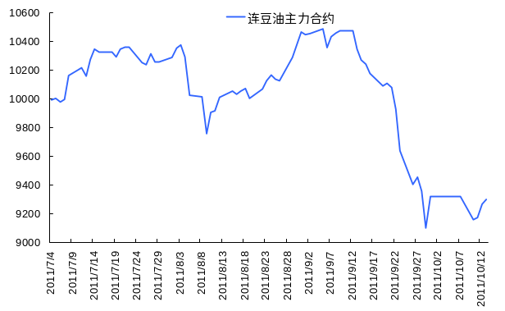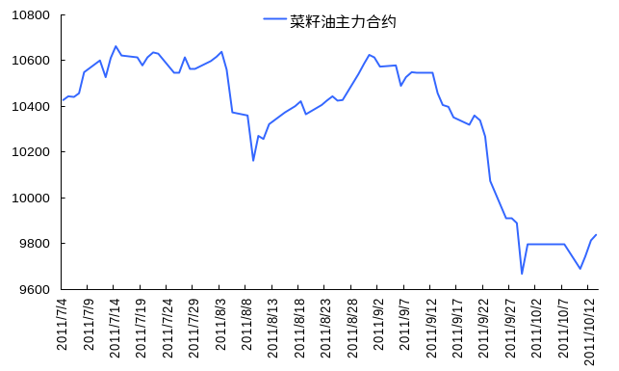
资料来源：博易大师 南华研究 资料来源：博易大师 南华研究
图7 连棕榈油走势图 图8 马棕油走势图
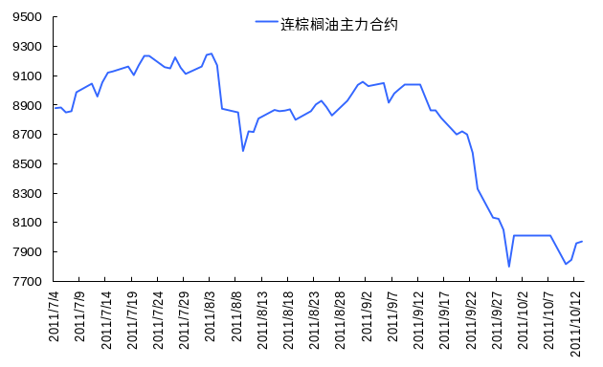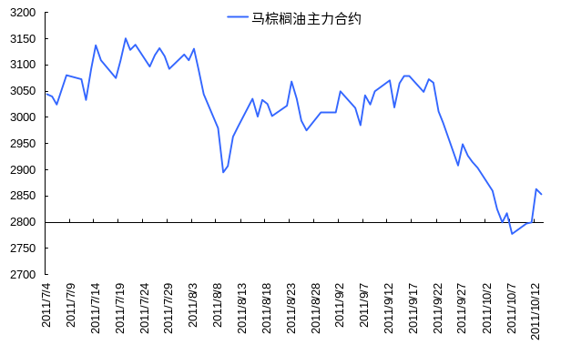
资料来源：博易大师 南华研究 资料来源：博易大师 南华研究
图9 玉米走势图 图10 CBOT玉米走势图
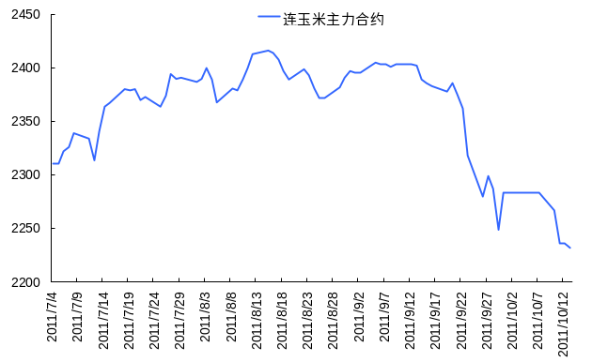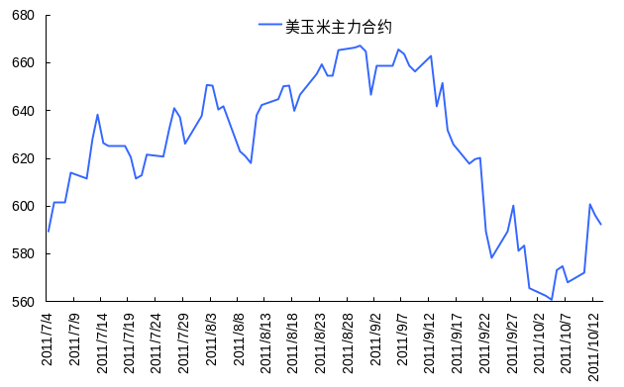
资料来源：博易大师 南华研究 资料来源：博易大师 南华研究
图11白糖走势图 图12 NYBOT白糖走势
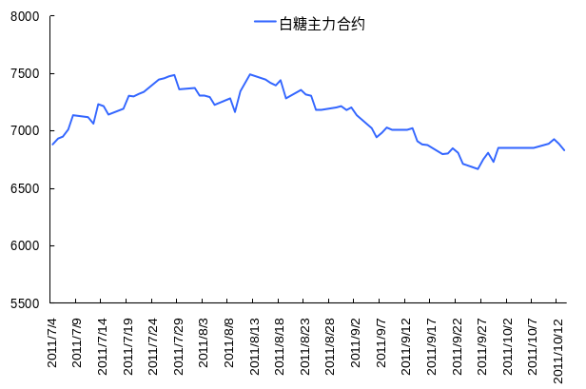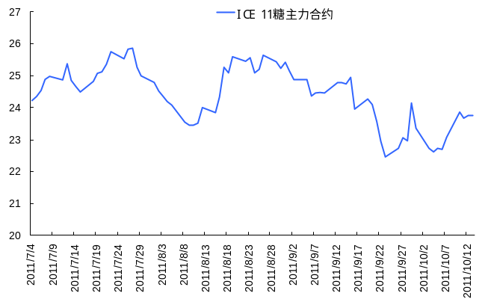
资料来源：博易大师 南华研究 资料来源：博易大师 南华研究
图13棉花走势图 图14 ICE棉花走势
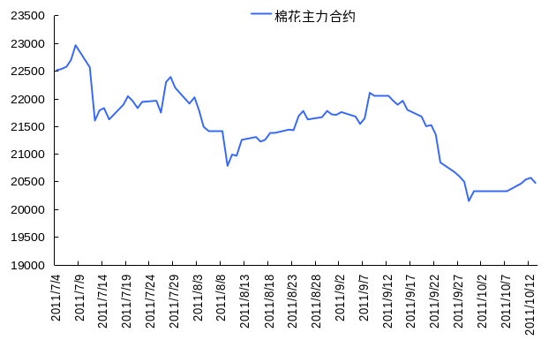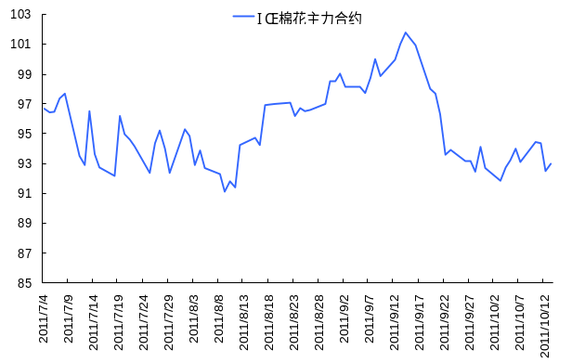
资料来源：博易大师 南华研究 资料来源：博易大师 南华研究
图15早籼稻走势图 图16 CRB走势
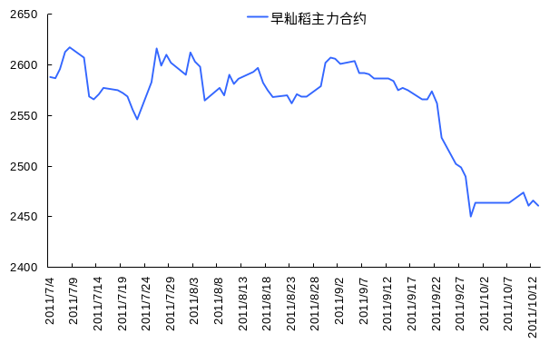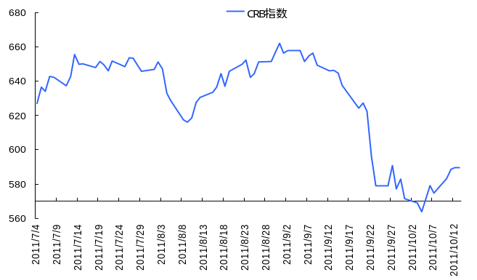
资料来源：博易大师 南华研究 资料来源：博易大师 南华研究
图17强麦走势图 图18 CBOT美麦走势
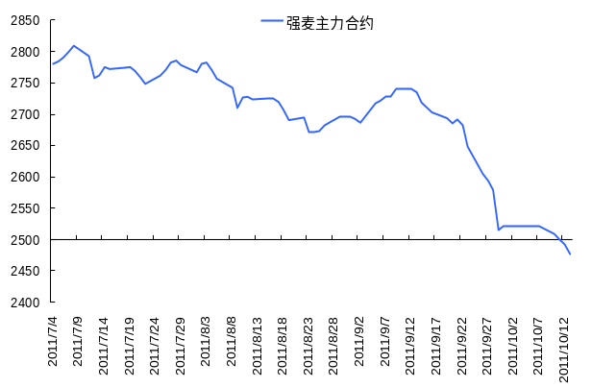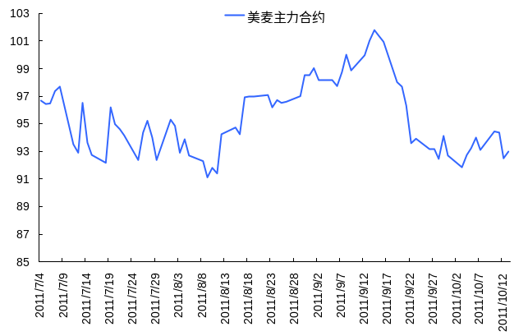
资料来源：博易大师 南华研究 资料来源：博易大师 南华研究

行情报价
交易所 | 品种 | 合约 |  | 开盘价 | 最高价 | 最低价 | 收盘价 | 结算价 | 涨跌 | 成交量 | 空盘量
大连商品交易所 | 大豆 | 1201 |  | 4161 | 4171 | 4148 | 4166 | 4160 | 8 | 1272 | 39072
大连商品交易所 | 大豆 | 1205 |  | 4330 | 4355 | 4324 | 4351 | 4338 | 21 | 227232 | 359590
大连商品交易所 | 大豆 | 总计 |  |  |  |  |  |  |  | 228504 | 398662
大连商品交易所 | 豆粕 | 1201 |  | 2998 | 3018 | 2990 | 3018 | 3006 | 26 | 6110 | 37156
大连商品交易所 | 豆粕 | 1205 |  | 3020 | 3035 | 3005 | 3025 | 3021 | 28 | 552994 | 850242
大连商品交易所 | 豆粕 | 总计 |  |  |  |  |  |  |  | 559104 | 887398
大连商品交易所 | 豆油 | 1201 |  | 9212 | 9238 | 9188 | 9214 | 9208 | 16 | 2228 | 45280
大连商品交易所 | 豆油 | 1205 |  | 9256 | 9326 | 9256 | 9316 | 9300 | 34 | 390766 | 542718
大连商品交易所 | 豆油 | 总计 |  |  |  |  |  |  |  | 392994 | 587998
大连商品交易所 | 棕榈油 | 1201 |  | 7880 | 7888 | 7842 | 7872 | 7870 | 6 | 1530 | 15500
大连商品交易所 | 棕榈油 | 1205 | 7962 |  | 7996 | 7936 | 7988 | 7970 | 12 | 117770 | 289418
大连商品交易所 | 棕榈油 | 总计 |  |  |  |  |  |  |  | 119300 | 304918
大连商品交易所 | 玉米 | 1201 |  | 2259 | 2265 | 2250 | 2258 | 2255 | -4 | 6352 | 120790
大连商品交易所 | 玉米 | 1205 |  | 2231 | 2244 | 2224 | 2235 | 2232 | -4 | 188264 | 301442
大连商品交易所 | 玉米 | 合计 |  |  |  |  |  |  |  | 194616 | 422232
郑州商品交易所 | 白糖 | 1201 |  | 6900 | 2265 | 2250 | 2258 | 2255 | -4 | 6352 | 120790
郑州商品交易所 | 白糖 | 1205 |  | 6768 | 6771 | 6652 | 6681 | 6690 | -74 | 1284200 | 510170
郑州商品交易所 | 白糖 | 总计 |  |  |  |  |  |  |  | 1290552 | 630960
郑州商品交易所 | 棉花 | 1201 |  | 20005 | 20120 | 20005 | 20070 | 20060 | -55 | 4604 | 57674
郑州商品交易所 | 棉花 | 1205 |  | 20430 | 20550 | 20400 | 20465 | 20480 | -90 | 125436 | 228844
郑州商品交易所 | 棉花 | 总计 |  |  |  |  |  |  |  | 130040 | 286518
郑州商品交易所 | 早籼稻 | 1201 |  | 2466 | 2466 | 2456 | 2461 | 2461 | -5 | 5596 | 56966
郑州商品交易所 | 早籼稻 | 1205 |  | 2531 | 2538 | 2522 | 2528 | 2528 | -8 | 5598 | 22534
郑州商品交易所 | 早籼稻 | 总计 |  |  |  |  |  |  |  | 11194 | 79500
郑州商品交易所 | 强麦 | 1201 |  | 2485 | 2486 | 2469 | 2479 | 2477 | -16 | 6392 | 69264
郑州商品交易所 | 强麦 | 1205 |  | 2574 | 2576 | 2557 | 2567 | 2566 | -20 | 21658 | 65210
郑州商品交易所 | 强麦 | 总计 |  |  |  |  |  |  |  | 28050 | 134474
郑州商品交易所 | 菜籽油 | 1201 |  | 9800 | 9858 | 9800 | 9856 | 9838 | 24 | 5876 | 53374
郑州商品交易所 | 菜籽油 | 1205 |  | 9836 | 9910 | 9836 | 9902 | 9882 | 46 | 17278 | 65702
郑州商品交易所 | 菜籽油 | 总计 |  |  |  |  |  |  |  | 23154 | 119076

南华期货分支机构

免责申明
本报告中的信息均来源于已公开的资料，尽管我们相信报告中资料来源的可靠性，但我公司对这些信息的准确性及完整性不作任何保证。也不保证我公司所做出的意见和建议不会发生任何的变更，在任何情况下，我公司报告中的信息和所表达的意见和建议以及所载的数据、工具及材料均不能作为您所进行期货买卖的绝对依据。由于报告在编写时融入了该分析师个人的观点和见解以及分析方法，如与南华期货公司发布的其他信息有不一致及有不同的结论，未免发生疑问，本报告所载的观点并不代表了南华期货公司的立场，所以请谨慎参考。我公司不承担因根据本报告所进行期货买卖操作而导致的任何形式的损失。
另外，本报告所载资料、意见及推测只是反映南华期货公司在本报告所载明的日期的判断，可随时修改，毋需提前通知。未经南华期货公司允许批准，本报告内容不得以任何范式传送、复印或派发此报告的材料、内容或复印本予以任何其他人，或投入商业使用。如遵循原文本意的引用、刊发，需注明出处“南华期货公司”，并保留我公司的一切权利。

